Лабораторна робота №6
Тема: Розробка клієнтських додатків з використанням Blazor WebAssembly
Мета: отримати навички створення та інтеграції клієнтського додатку з RESTful Web API за допомогою Blazor WebAssembly.
Хід роботи:
Завдання 1.
Створіть у своєму рішенні проект Blazor WebAssembly, який взаємодіятиме з WebAPI. Розробіть сторінки та необхідні компоненти для виконання CRUD-операцій з існуючими сутностями. Додайте валідацію для створених форм.
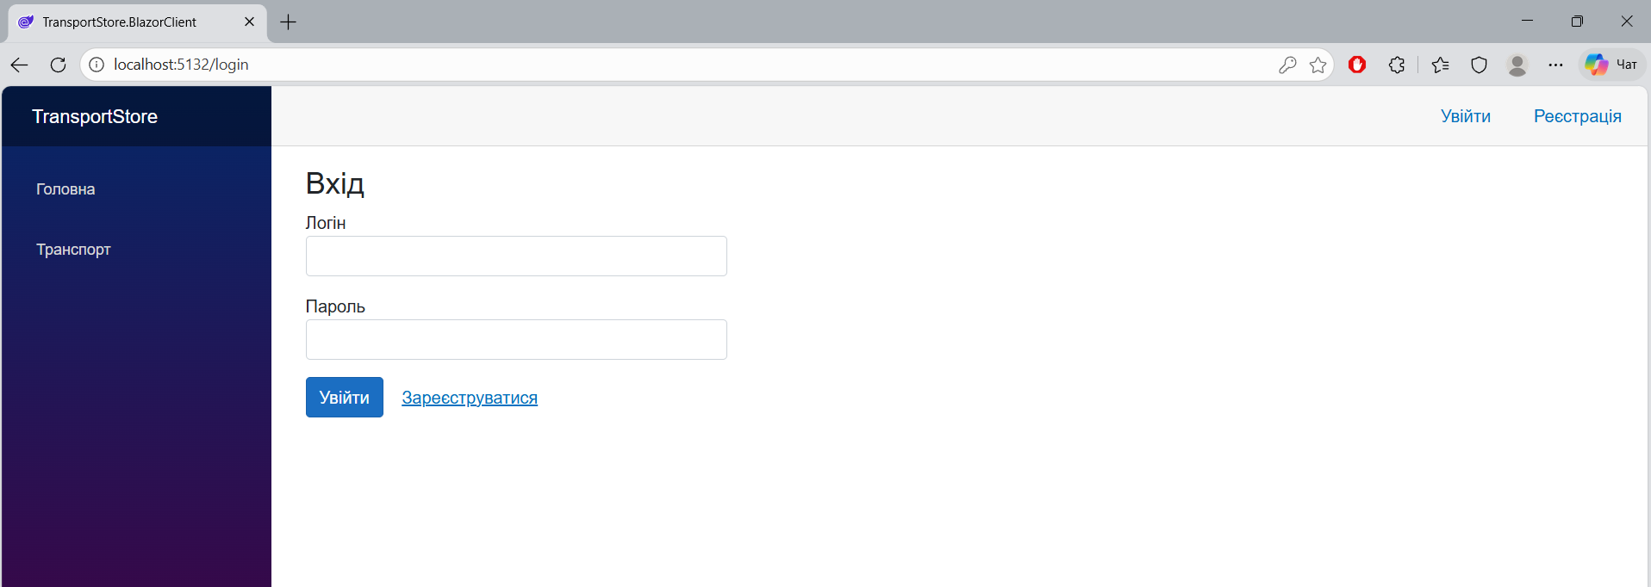
Завдання 2.
Додайте автентифікацію та авторизацію до клієнта. Додайте сторінки та відповідні форми для реєстрації та входу. Реалізуйте автентифікацію на основі JWT. Приклад проекту, який реалізує автентифікацію та авторизацію за допомогою WebAPI та Blazor WebAssembly, можна знайти за наступним посиланням. Докладніше з механізмами автентифікації та авторизації в Blazor WebAssembly можна ознайомитись тут.
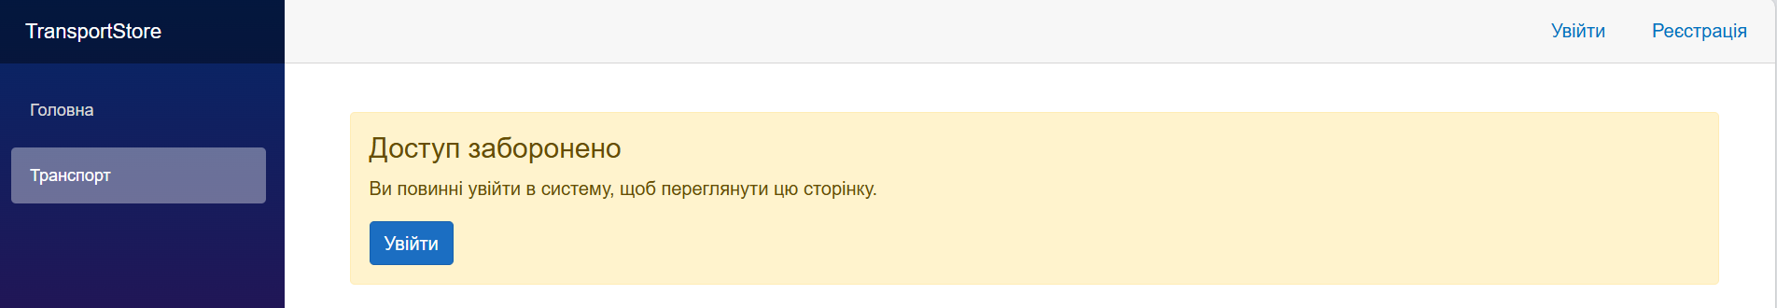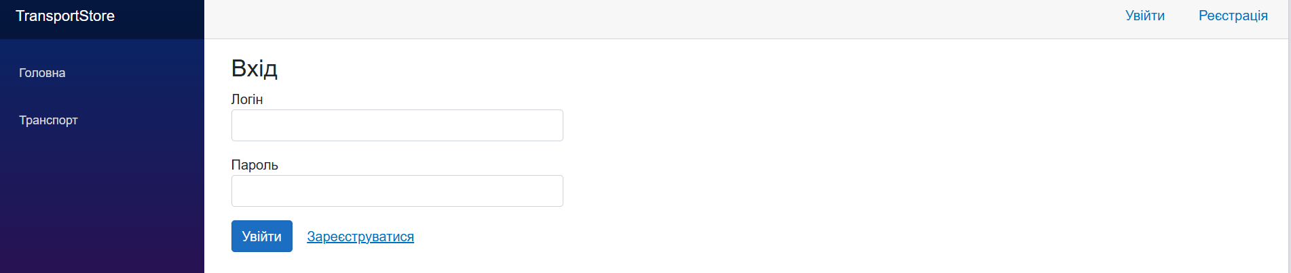

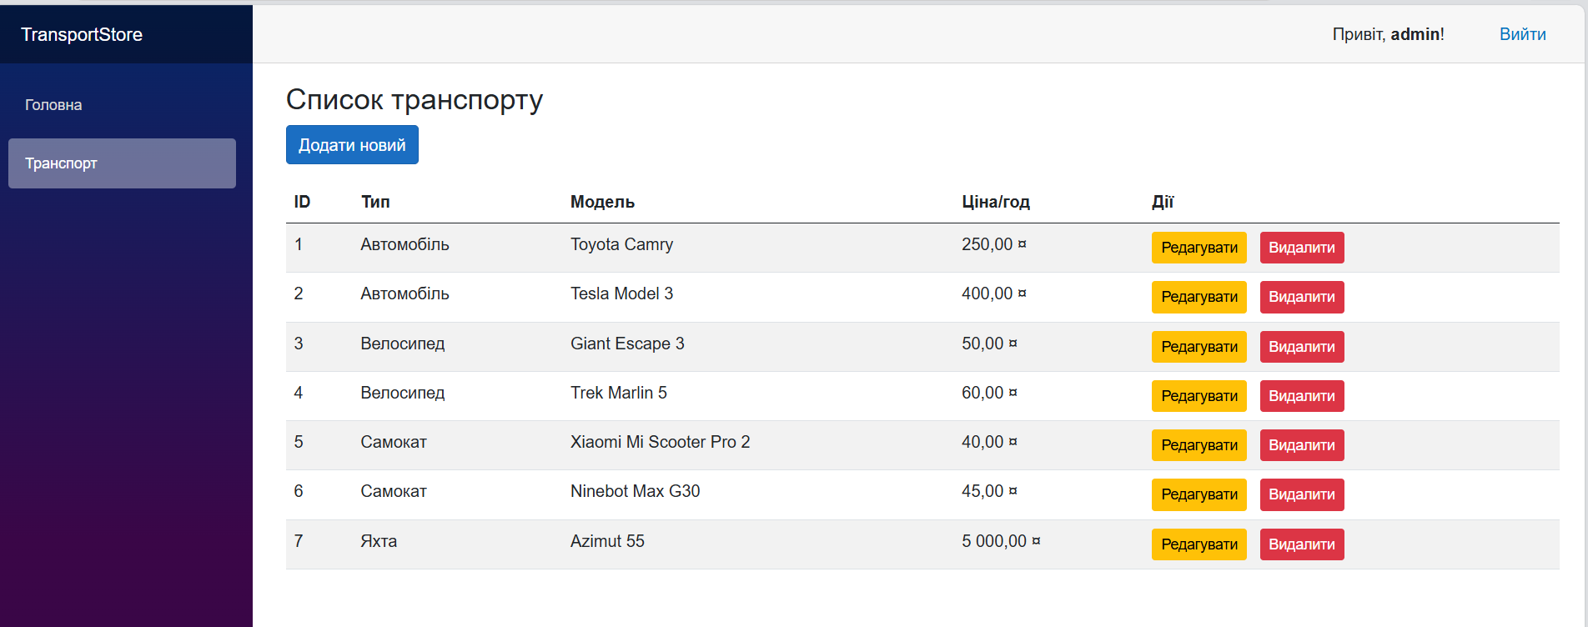
Висновок: отримав навички створення та інтеграції клієнтського додатку з RESTful Web API за допомогою Blazor WebAssembly.

